Josef Dostál
- 1 zlatá medaile z olympijských her
- 1 stříbrná medaile z olympijských her
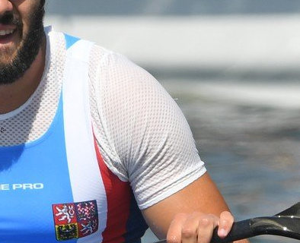
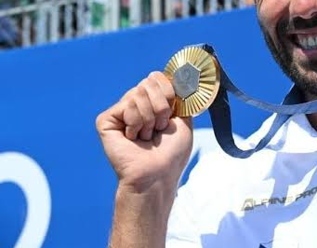
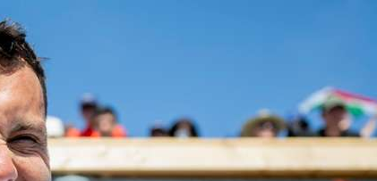
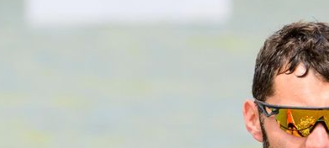
- 3 bronzové medaile z olympijských her

Autor: Eliška Vávrová

